Мастер-класс для родителей «Домашняя игротека».

Цель: Повышение психолого-педагогической компетенции родителей.
Задачи:
- Обратить внимание родителей на значение игры в развитии детей;
-Заинтересовать проблемой развития игровой деятельности у современных детей;
Представить практический материал по данной теме (проиграть некоторые игры вместе с родителями).
Ход занятий:
- Здравствуйте, уважаемые родители! Сегодня у нас встреча, посвященная детской игре. Казалось бы, что эта тема достаточно изучена и педагогами, и психологами, но почему-то растет процент детей, не желающих или не умеющих играть.
Поэтому сегодня мы попытаемся разобраться, как и во что можно играть с детьми дома.
Предлагаю вам необычную игру-задание:
вспомните ваши семейные вечера и дайте им самооценку. Если вы поступаете, как сказано, то выставляйте смайлик зеленого цвета;
не всегда – желтого;
никогда – синего.
1. Каждый вечер уделяю время на игры с детьми.
2. Рассказываю ребенку о своих играх из детства.
3. Если сломалась игрушка, ремонтирую вместе с ребенком.
4. Купив ребенку игру, объясняю, как с ней играть, показываю разные варианты игры.
5. Слушаю рассказы ребенка об играх и игрушках в детском саду.
6. Не наказываю ребенка игрой, игрушкой, т. е. не лишаю его на время игры или игрушки.
7. Часто покупаю ребенку игру, игрушку.
Что же у нас получилось:
Если у вас большинство зеленых смайликов, значит, игра в вашем доме присутствует всегда. Печально обстоит дело, если у вас больше синих смайликов.
Теперь давайте разберем некоторые мнения родителей
«Моя дочка все время играет. Она постоянно разговаривает сама с собой, сделала кассу, нарезала бумажные «деньги», перекладывает их с места на место. Разве это помогает ее развитию?»
«На игры уходит много времени. Лучше пусть ребенок сидит у экрана телевизора, компьютера, слушает сказки в записи. Тем более в игре он может что-то сломать, порвать, испачкать, потом убирай за ним. А знания он и так получит в детском саду».
Происходит обсуждение данных мнений с родителями
Подвожу родителей к тому, что игра является необходимым средством для полноценного развития детей. А вот что она развивает, мы узнаем с помощью ромашки. Каждый из родителей по очереди вытягивает лепесток и зачитывает то, что на нем написано.
Итак:
- в игре ребенок приобретает новые и уточняет уже имеющиеся у него знания;
- развивает речь ребенка;
- развивает любознательность;
- развивает нравственные качества: волю, умение уступать;
- осваивает опыт человеческой деятельности;
- развивает творчество и фантазию;
- развивает память;
- развивает внимание;
- развивает мыслительную деятельность;
- способствует развитию навыков общения у детей;
- способствует эмоциональному развитию;
- способ снятия эмоционального напряжения.
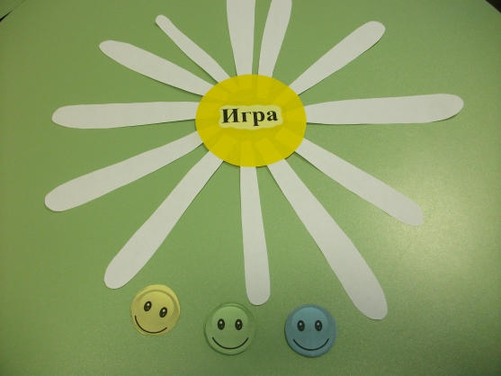
- Давайте посмотрим во что же предпочитают играть наши дети.
Провожу упражнение «Угадайте, какую игрушку выбрал бы ваш ребенок?»

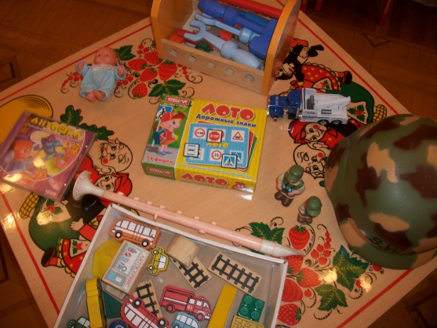
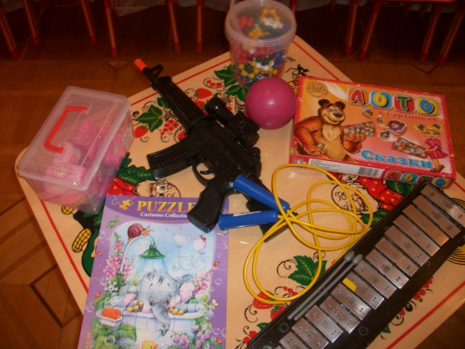
Родители по очереди подходят к столу с игрушками и выбирают ту, с которой, по их мнению, стал бы играть их ребенок. Также необходимо пояснить свой выбор.
После данного упражнения делаю вывод о том, что к выбору игрушек для своих детей нужно подходить внимательно; стараться выбирать игрушки многофункциональные, чтобы с ними можно было совершать много игровых действий. Особое внимание обращаю на наборы для сюжетно-ролевых игр «Больница», «Парикмахерская», «Магазин» и т. п.
Предлагаю вниманию родителей игры, в которые можно играть дома.
«Прикосновения»
В этой игре необходимо завязать глаза обоих участников платком. Далее родитель называет какую-то часть лица или тела (ухо, нос, бровь, рука и т. п., а ребенок быстро прикасается к ней. Затем часть называет ребенок, а прикасается к ней родитель.
Данная игра способствует развитию органов осязания, внимания и быстрой реакции.
«Поиск»
Сообща рассматривать книжку с картинками.
С первой картинки начинается игра: «Я вижу что-то, оно большое, зеленое, вкусное! Что это?»
Когда это что-то будет найдено, поменяться ролями.
Игра способствует развитию речи (составлению описательного рассказа).
«Отгадай»
Для игры необходимы картинки с изображениями знакомых детям предметов.
Родитель говорит, что в руках у него волшебная картинка. Если отгадаешь, что на ней изображено, возьмешь картинку себе.
После этого родитель рассказывает о предмете, перечисляя его характерные признаки: цвет, форму, величину, назначение, способы действия.
Далее меняетесь ролями.
Игра развивает образное мышление, целостное представление об окружающих предметах, умение составлять описательный рассказ.
«Угадай предмет»
Игра заключается в том, что взрослый выбирает любой предмет, находящийся в комнате, и описывает его ребенку.
После того, как предмет будет отгадан, играющие меняются ролями.
Для того чтобы усложнить задание, можно предложить ребенку самому задавать вопросы о загаданном предмете.
Игра направлена на развитие способности к анализу и синтезу, развитию речи.
«Ласковый мелок»
Взрослый говорит ребенку следующее: «Мы с тобой будем рисовать друг другу на спине». И мягким прикосновением пальцев изображает контур какого-либо предмета (как вариант, буквы, цифры, геометрические фигуры).
После того как ребенок отгадает что нарисовал взрослый, изображение нежными движениями руки «стирается».
Далее меняемся ролями: рисует ребенок, отгадывает взрослый.
Игра способствует снятию эмоционального напряжения, развитию тактильных ощущений.
«Незнайкины небылицы»
Незнайка сочинял истории, но, как обычно, все перепутал в них. Когда он стал рассказывать свои истории друзьям, все громко смеялись и говорили, что этого не бывает.
Попробуй отгадать, что напутал Незнайка.
• Летом девочки и мальчики надевают теплую одежду и катаются на санках.
• Весной все звери готовятся к долгой спячке.
• Осенью на деревьях распускаются листочки.
• Зимой мы купаемся и загораем.
Вы можете по этому принципу придумать и другие выражения.
Игра развивает слуховое внимание; способствует закреплению у детей знаний о временах года.

